## Разбор ВСОШ по Истории 6 класса г. Москва школьного тура с ответами

## Ответы к вопросам олимпиады по Истории 6 класс

1. Выберите верные суждения.

Скандинавские завоеватели, известные в Европе как норманны, на Руси назывались варягами.

В V веке нашей эры земли Западной Римской империи захватывали такие народы, как готы, вандалы и франки.

По легенде греческий герой Геракл сразил в лабиринте Минотавра.

Символы, использовавшиеся в письменности древних египтян, называются так же, как символы, использовавшиеся в письменности древних греков.

При последних королях из династии Меровингов Франкским государством фактически управляли марафонцы.

Возникновение производящего хозяйства у первобытных людей связано с появлением таких орудий труда, как мотыга и серп.

В римских амфитеатрах ставились комедийные постановки, участники которых назывались гладиаторами.

Фраза «Карфаген должен быть разрушен» принадлежит Юлию Цезарю.

Несколько греческих поселений-колоний были основаны на территории, которая сейчас входит в состав России.

Падение древнеперсидской империи связано с завоевательными походами Александра Македонского.

2. Расставьте в хронологическом порядке представленные на иллюстрациях памятники культуры от самого раннего (1) к самому позднему (6).

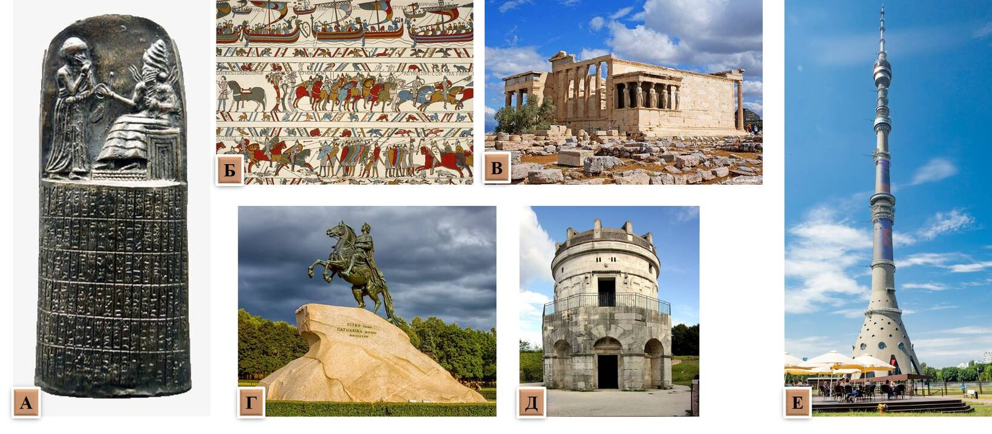

3. Установите соответствие между именами исторических деятелей и связанными с ними событиями.

Рамсес II

Фридрих I Барбаросса

Карл Великий

Гомер

Константин Великий

Евклид

прекращение преследования христиан

участие в Третьем крестовом походе

победа над Хеттским царством

создание трактата о геометрии

основание Франкской империи

создание поэмы «Илиада»

4. Три города, в которых были созданы некоторые из представленных памятников культуры, входили в одно государство во время правления этого исторического деятеля. Укажите его.

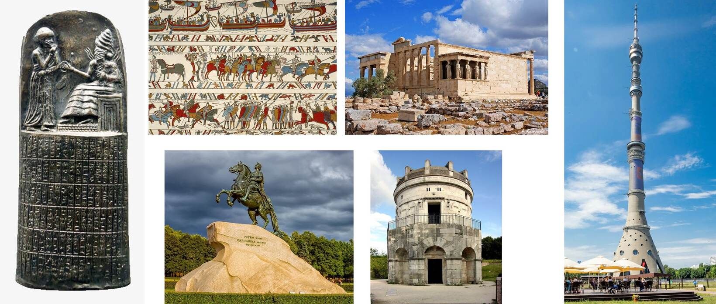

Рамсес II

Фридрих I Барбаросса

Карл Великий

Гомер

Константин Великий

Евклид

5. Внимательно рассмотрите схему и выполните задания 5–11

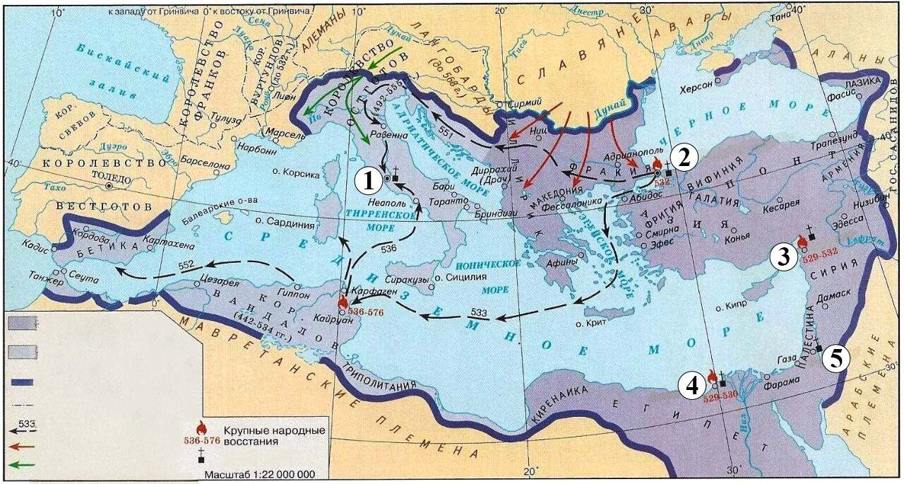

В период правления какого из исторических деятелей государство занимало территории, границы которого обозначены на схеме фиолетовой линией?

Аттила

Артур

Пипин Короткий

Аларих

Октавиан Август

Юстиниан

6. Выберите изображение, связанное с городом, который был столицей государства в период, когда им правил исторический деятель, определённый вами в предыдущем задании.

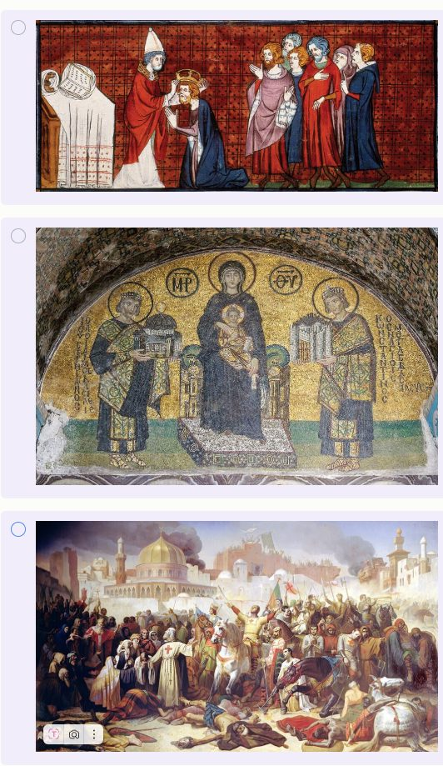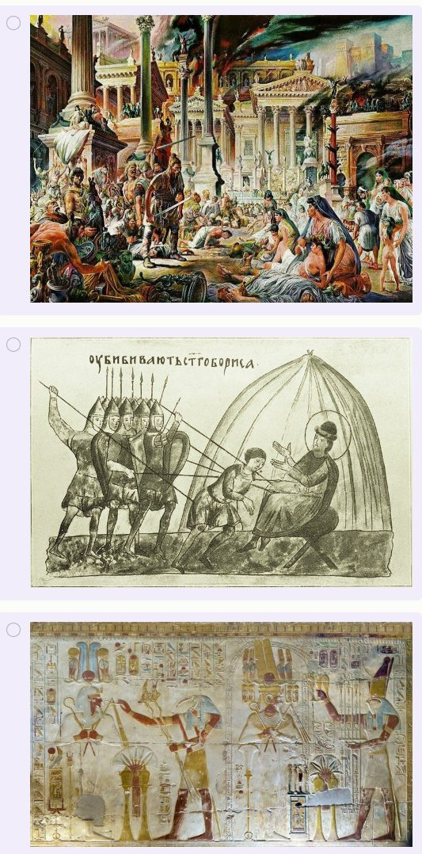

7. Какой цифрой на схеме обозначен город, взятие которого было главной целью рыцарей, участвовавших в показанных на изображении событиях?

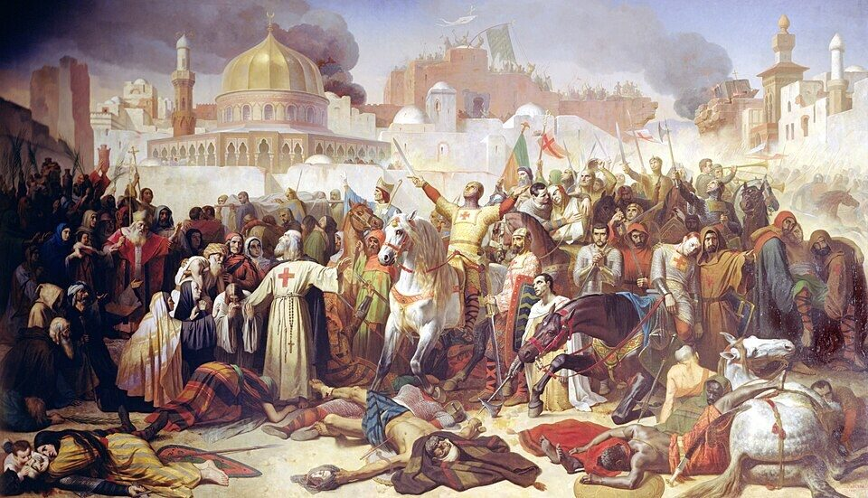

8. Выберите верные суждения.

Чёрными стрелками на схеме обозначен торговый путь «из варяг в греки».

На схеме обозначен город, бывший столицей единого Египетского царства при фараоне Хеопсе.

В период, к которому относится схема, ещё не завершился процесс «великого переселения народов».

Часть территорий, обозначенных на схеме, вошла в состав Российской Федерации.

На схеме обозначены названия древних народов Междуречья.

Красными стрелками на схеме обозначены походы Святослава Игоревича на Византию.

Согласно схеме, в данный исторический период государство, границы которого обозначены на схеме фиолетовым цветом, владело территориями в трёх частях света.

На схеме обозначены народы, которые были завоеваны царём Хаммурапи.

На схеме обозначены территории, ранее входившие в состав Западной Римской империи.

На схеме обозначены территории, вошедшие впоследствии в состав Болгарского царства.

Согласно схеме, в данный исторический период прекратило своё существование королевство вандалов.

На схеме обозначены два города, которые в данный исторический период были центрами ислама.

9. Выберите признак, объединяющий города, обозначенные на схеме цифрами 1, 2, 3, 4, 5.

Города, в которых в данный исторический период произошли крупные восстания.

Города, в которых находились патриаршества.

Города, в которых были возведены архитектурные сооружения, относящиеся к «семи чудесам света».

Города, завоёванные Александром Македонским.

Столицы варварских государств.

10. Выберите изображение, связанное с городом, завоёванным Александром Македонским.

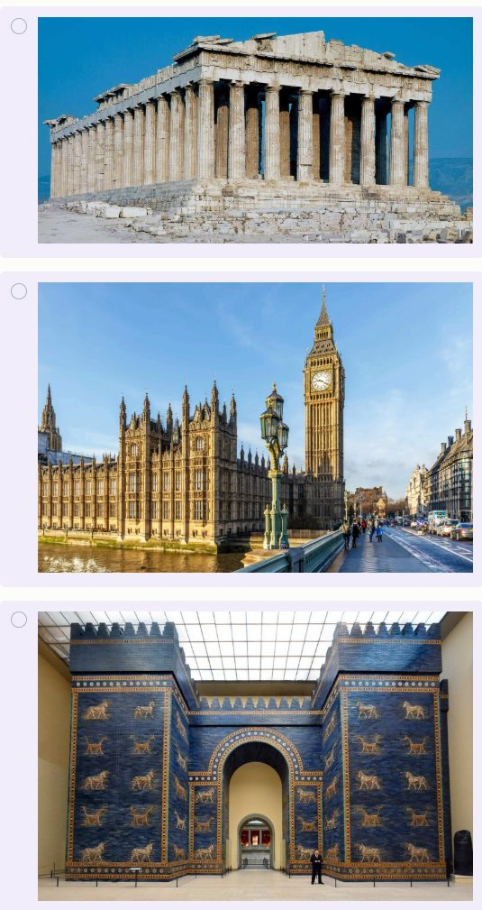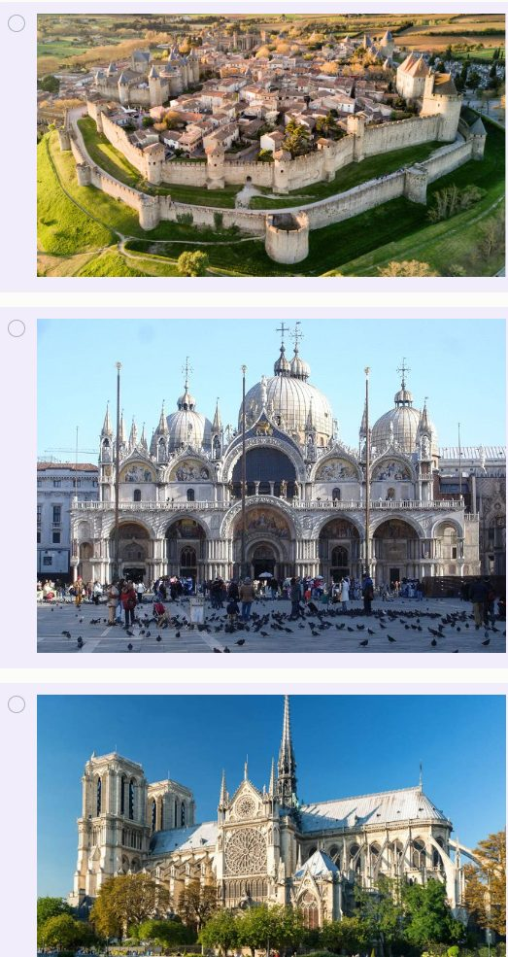

**Официальные ответы и задания на олимпиаду ВсОШ школьного этапа по Истории проходящую 30.09.2025 — 02.10.2025 г. в 6 классе для г. Москвы 77 регион на платформе online.olimpiada.ru** .